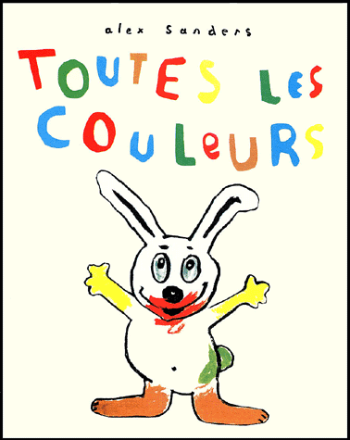
« Toutes les couleurs » Alex Sanders

Français | Traduit en : ALBANAIS
Toutes les couleurs | Të gjitha ngjyrat
Youpi ! | Urrraaa !
J'ai le derrière tout vert | E kam pjesën e pasme komplet jeshile
Miam ! Miam !  des fraises ! … | Mjam ! Mjam !  Luleshtrydhe !...
Oh !  j’ai la bouche  toute  ROUGE | Oh,  E kam gojën komplet TË KUQE
et  PLOUF ! | Dhe  PLUF !
j’ai les  pieds  tout  MARRON | I kam këmbët komplet ngjyrë KAFE
Wah !  les jolies  fleurs ! | Oh !  Sa lule të bukura !
tiens  maman !  c’est pour  toi | Merri mami, janë për ty !
Oh !  merci  mon,  lulu  mais ! …  tu as les  mains  toutes  JAUNES !!! | Oh, faleminderit shpirti im !  Por ti i ke duart komplet TË VERDHA
et  le derrière  tout  VERT  et  la bouche  toute  ROUGE  et les pieds  tout  MARRON | Dhe pjesën e pasme komplet JESHILE  Dhe gojën komplet TË KUQE  Dhe këmbët komplet ngjyrë KAFE
oui maman !  Je suis de TOUTES  LES COULEURS | Po mami,  Unë jam SHUMË NGJYRËSH
et le  BLEU ? | Po BLU-ja !
tu as oublié  Le BLEU ! | Ti e harrove BLU-në !
Mots isolés à traduire :
VERT | JESHILE
ROUGE | E KUQE
MARRON | KAFE
JAUNE | E VERDHË
BLEU | BLU

